8 Písemná práce
Nakresli model atomu a doplň protonové číslo a značku do žlutého místa ……
skupina A
atom síry ….. atom titanu ….. atom platiny …..
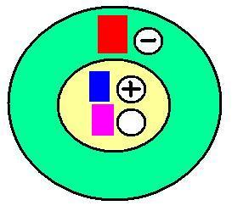
skupina B
atom vanadu ….. atom draslíku ….. atom argonu…..

řešení

skupina A
atom síry ₁₆S atom titanu ₂₂Ti atom platiny ₇₈Pt
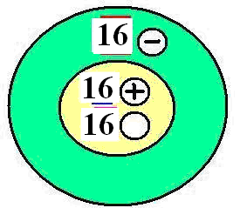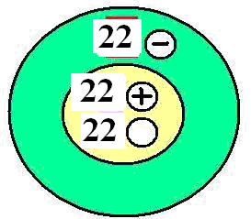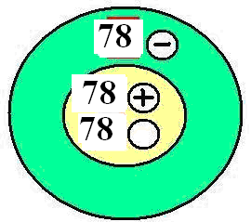

skupina B
atom vanadu ₂₃V atom draslíku ₁₉K atom argonu ₁₈Ar
